- 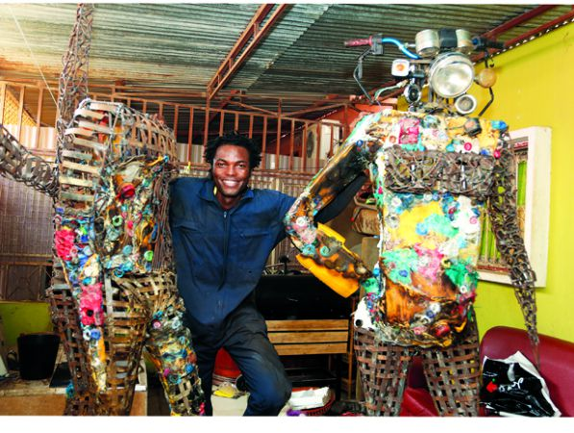Expo Milão 2015

Autor
MATADI MAKOLA

Notícias Relacionadas
- Jean-Joseph Rabearivelo (1901 - 1937): Arte longa, vida breveLER MAIS
- António Ole abre 3ª edição do Vidrul Fotografia Uma lente atenta à vida da Ilha do CaboLER MAIS
- Lições de vida na filosofia popularLER MAIS
- OCIREMA: A Vida & os ditongos da CulturaLER MAIS
- Luanda cidade desclausuradaLER MAIS
Escultura
São quatro figuras: três homens e uma senhora grávida. Vai ter uma instalação e um mosquiteiro em cada peça, como sinal de protecção. Na verdade, esses adornos funcionarão como uma metáfora dos quatro pólos dos diferentes cantos do mundo, significando que cada pessoa que esteja neste mundo, seja branco ou negro, precisa de protecção. Mangovo retrata a necessidade da realidade angolana de nos protegemos de mosquitos, mas também alarga a sua imaginação para o mundo inteiro que precisa de protecção, a viver casos como o vírus do ébola, as guerras, o SIDA e a decadência ecológica. Esses problemas se levantam na sua arte como forma de apelo, e do próprio ouvimos que os problemas dos outros também são da responsabilidade dos que sobram. Idealiza: “Porque se cada um de nós pensar em proteger os outros, certamente esta seria a solução perfeita para muitos problemas desencadeados da vivência humana”.
Cada escultura pode levar três semanas a nascer das mãos do artista. Desta vez pretendeu fazer um trabalho diferente da primeira obra. Primeiro foi uma escultura revestida de colheres e no lugar da cabeça a cara de moto (farol e direcção). Agora a vestimenta muda porque quis ir além da reciclagem, abrangendo o ferro e o plástico queimado. Porque faz sentido para ele fazer o lixo de Luanda viajar para fora como objecto artístico, pensando como é que nós poderíamos dar algum valor ao nosso lixo.
Como para si nada é mais arrepiante do que ver os homens a violarem mulheres grávidas, esta aparece como símbolo de continuidade, nulidade do conceito de fim. E quis mostrar que a mulher grávida também merece ser protegida.
A reciclagem surge por via de um projecto ambiental levado a cabo pelo artista. Começou observando atentamente o fenómeno do lixo em alguns bairros, muitas vezes sem sentindo e sugerindo um certo absurdo das sociedades modernas. Assim, procede de modo a atingir a arte como geradora de uma segunda vida ao reciclar objectos anteriormente tidos como inúteis mas que fazem parte da matéria envolvente.
E de outros da sua geração que foram felizes ao reciclar o nada (lixo), em Angola admira o trabalho de Egas, pela sua capacidade em compor obras com material reciclado, tal como é o caso de Nelo Texeira, ao recriar a madeira e a catana num ambiente artístico.
Mas não quis só ficar pelo ferro, sinónimo de pessoas fortes, por saber bem que o mundo não é só feito de pessoas fortes. O plástico representa algumas pessoas fracas, de classe e capacidade diferente. Mistura-los nesta obra tenta dizer que os fracos e os fortes podem conviver e manter equilíbrio, respeitando que cada pessoa tenha a sua medida e linhagem. Mas a maioria dessas figuras são feitas através de si, da maneira como acha que foi composto. Transmite-se na sua escultura. Às vezes tira as medidas a si e apenas reconstrói-se com pequenas alterações. Uma vez, na altura da exposição da ENSARTE, a directora do Instituto Camões de Luanda, Teresa Mateus, depois de um olhar comparativo, disse a Mangovo que as suas obras tinham muito do artista, carregavam um traço biográfico. Era verdade. Confidencia ao CULTURA que vê as suas obras como uma extensão de si.
Não foi só nas lixeiras que conseguiu recolher todo o material de que dispõe. Há uma estória engraçada. Foi à procura de amigos e motoqueiros que tinham motas estragadas. Muitos deles pensaram que estava a montar uma oficina, outros pensavam que era para abrir um negócio de transportação de bens. Mas Mangovo respondia sempre que era para montar obras de arte.
Montadas, as pessoas ficam assustadas ao ver as esculturas. Algumas dizem que é um robot e outros vêm como um manequim. Responde-lhes que é o início de um serviço que um dia culminará com uma exposição individual marcada para depois do regresso a Itália.
Pintura
É flagrante na sua técnica as escolas abstracta e o surrealismo. E reconheceu que tendência, pesquisa e formação amadureceram-no nestas escolas. Formado na Academia de Artes de Kinshasa, não se limita apenas no que adquiriu durante a formação. Dá aso ao desejo de buscar alguma coisa que lhe supera além dos trabalhos académicos e que espelhe mais a sua personalidade. Buscar sempre a alma do artista e elevar a unicidade da obra de arte.
Dos seus trabalhos surrealistas destaca um quadro em que se vê alguns rostos borrados, e sempre que as pessoas o vêm se assustam mas gostam. E essa reacção é uma resposta positiva da estética funcional desejada nesta obra, porque sempre procurou não pintar a personagem mas sim pintar o pensamento. Exemplifica que pode passar numa rua e ver uma criança sozinha mas não lhe interessar a fisionomia da mesma, mas o que pensa essa criança naquele momento. E tenta traze-lo à tela de forma trémula e não estática. É o pensamento, em movimento, que tenta buscar e pintar.
Quanto à pintura abstracta, nota-se algumas figuras. Acha que tem a ver com a falta de egoísmo que um artista deve ter: “O que vir da inspiração deve sair. As escolas podem fechar isso. É preciso seguir a inspiração. A técnica abstracta exige mais concentração para quem vê o quadro, que requer leituras que podem levar muito tempo a serem decifradas”.
Tem várias exposições colectivas por Angola e resto do mundo e uma individual, apresentada em 2013 na Fundação Arte e Cultura. Também se prepara para ida a uma residência artística em França, resultado do prémio Aliança Francesa da última edição do ENSARTE.
Ainda mais cedo, seguiu alguns mestres como Mawete e Etona. Sonhava ser um grande artista, que viria a expor em vários países do mundo. Esse sonho permanece, e disso se vê não apenas como um artista de Angola mas como um artista do mundo, com uma arte propensa a agradar a todos os continentes.
Desde a academia que sempre teve queda pelos trabalhos de Francis Bacon (artista), e esse gosto e influência continuam até hoje a marcar o traço artístico do jovem de Cabinda.
Mangovo, segunda, vida, lixo, Luanda

